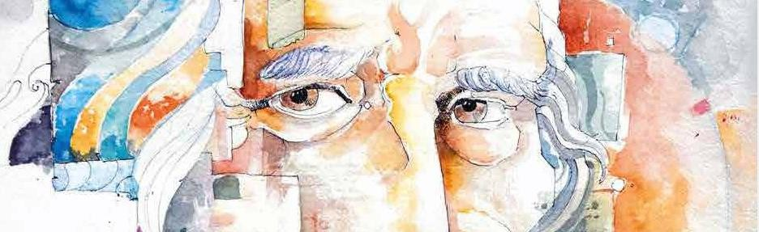

SCHEDAPERLAELABORAZIONEDELLE“DEFINIZIONIDEILIVELLI DI APPRENDIMENTO”

DISCIPLINA MUSICA
CLASSE PRIMA

Disciplina Musica
Classe PRIMA
OBIETTIVIOGGETTODI  VALUTAZIONE | GIUDIZIO  SINTETICO | DEFINIZIONE DEL LIVELLO  DI APPRENDIMENTO
- Percepire stimoli sonori, ascoltare brani musicali, riprodurre ritmi e melodie. | OTTIMO | L’alunno esplora e riconosce suoni e rumori dell’ambiente in autonomia e consapevolezza. Esegue brani vocali curando intonazione ed espressività con sicurezza.
 | DISTINTO | L’alunno esplora e riconosce suoni e rumori dell’ambiente in autonomia e consapevolezza. Esegue brani vocali curando intonazione ed espressività in modo abbastanza appropriato.
 | BUONO | L’alunno esplora e riconosce suoni e rumori dell’ambiente. Esegue brani vocali con intonazione ed espressività utilizzate in modo adeguato.
 | DISCRETO | L’alunno esplora e riconosce suoni e rumori dell’ambiente in modo generalmente adeguato. Esegue brani vocali con intonazione ed espressività utilizzate in modo quasi opportuno.
 | SUFFICIENTE | L’alunno esplora e riconosce suoni e rumori dell’ambiente in modo sufficientemente adeguato. Esegue brani vocali con intonazione ed espressività utilizzate in modo non del tutto sicuro.
 | NON SUFFICIENTE | L’alunno, se guidato, esplora e riconosce i suoni dell’ambiente. Si avvia ad eseguire semplici brani vocali.

I Docenti di Dipartimento
PANICHELLI, PALLOTTA

SCHEDAPERLAELABORAZIONEDELLE“DEFINIZIONIDEILIVELLI DI APPRENDIMENTO”
DISCIPLINA ARTE E IMMAGINE
CLASSE PRIMA

Disciplina ARTE E IMMAGINE
Classe PRIMA
OBIETTIVIOGGETTODI  VALUTAZIONE | GIUDIZIO  SINTETICO | DEFINIZIONE DEL LIVELLO  DI APPRENDIMENTO
- Utilizzare colori, tecniche e materiali in modo originale. Produrre lavori accurati ed espressivi. | OTTIMO | L’alunno rappresenta in modo autonomo e personale elementi della realtà attraverso immagini e forme. Utilizza in modo espressivo tecniche e materiali diversi per rielaborare e sperimentare.
 | DISTINTO | L’alunno rappresenta in modo autonomo elementi della realtà attraverso immagini e forme. Utilizza in modo abbastanza espressivo tecniche e materiali diversi per rielaborare e sperimentare.
 | BUONO | L’alunno rappresenta elementi della realtà attraverso immagini e forme. Utilizza tecniche e materiali diversi per rielaborare e sperimentare.
 | DISCRETO | L’alunno generalmente rappresenta elementi della realtà attraverso immagini e forme. Utilizza in modo semplice tecniche e materiali diversi per sperimentare.
 | SUFFICIENTE | L’alunno rappresenta in modo sufficientemente adeguato elementi della realtà attraverso immagini e forme. Utilizza semplici tecniche e materiali diversi per sperimentare.
 | NON SUFFICIENTE | L’alunno, se guidato, rappresenta semplici elementi della realtà attraverso immagini e forme. Utilizza tecniche e materiali diversi per sperimentare con l’aiuto dell’insegnante.

I Docenti di Dipartimento PANICHELLI, PALLOTTA

